Mòdul 2 | Bases de dades
1r DAM | Bases de dades
Autor | “El teu nom”
Resultats d’aprenentatge avaluats | RA3 - Consulta la informació emmagatzemada en una base de dades fent servir assistents, eines gràfiques i el llenguatge de manipulació de dades
Pràctica | PF3 – A08

Llenguatge SQL : Consultes amb funcions d’agregat de dades i subconsultes

Imatge de presentació del treball

Índex
Objectiu 2
Requisits previs 2
Exercicis. 2
Exercici A 3
Exercici B 4
Exercici C 6
Exercici D 7
Avaluació i qualificació 8

Objectiu
Treball amb sentències SQL per a la consulta de dades d’una base de dades relacional, utilitzant sentències de consulta amb funcions d’agregat de dades i subconsultes.

Requisits previs
Màquina virtual a la plataforma IsardVDI amb base de dades PostgreSQL.
Aplicació pgAdmin4 instal·lada en el pc de l’alumne o en una màquina virtual client en l’entorn de virtualització IsardVDI.

Exercicis.

Cal lliurar:
- Fitxer .sql amb cada una de les sentències SQL demanades. Heu d’escriure amb un comentari el número d’exercici abans de cada sentència.

L’activitat es farà amb el programa pgAdmin4, per posar un comentari en l’editor SQL heu de fer servir --
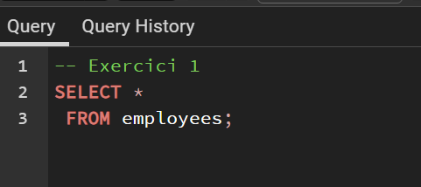
Exemple:

Poseu totes les sentències SQL en el mateix editor, quan ho volgueu guardar utilitzeu l’icona del ‘disquette’ mantenint l’extensió .sql

PART I – Consultes d’agregat de dades.

Les següents consultes s’executaran sobre la base de dades HR.

Exercici 1. Mostra el salari més alt, el més baix, la suma i la mitjana per tots els empleats. Anomena les columnes com a “Salari maxim”, “Salari minim”, Suma i Mitjana respectivament. Arrodoneix els resultats a l’enter més pròxim.

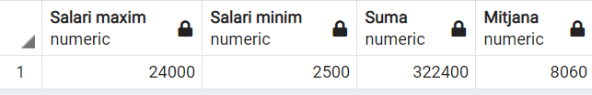
(1 fila)
Exercici 2. Mostra la mitjana dels salaris i el número d’empleats que tenim. Arrodoneix la mitjana al número enter més pròxim i anomena les columnes com a “Salari mig” i “Num. Empleats” respectivament.

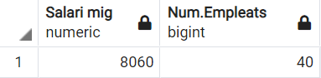
(1 fila)
Exercici 3. Mostra per cada treball (JOB_ID), la mitjana dels salaris. Mostra el nom del treball (JOB_TITLE) i ordena la informació per aquesta columna.

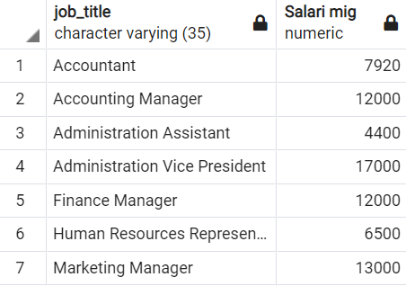
(19 files)
Exercici 4. Fes una consulta per calcular la diferència que hi ha entre el salari major i el menor dels empleats (tots). Anomena la columna com a Diferencia.

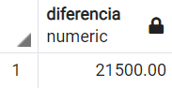
(1 fila)

Exercici 5. Mostra, per cada departament, el codi del departament i el salari de l’empleat pitjor pagat en aquest departament. Exclou els empleats que no tinguin assignat departament i els departaments on l’empleat pitjor pagat cobri menys de 6000 €

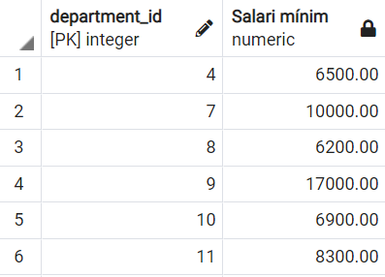

Les següents consultes s’executaran sobre la base de dades Pagila.

Exercici 6. Quants clients te assignats cada encarregat (staff)? Ordena la informació per número de clients.

Exercici 7. Obté el número de lloguers realitzats cada mes. El mes ha de sortir amb el següent format: mm/yyyy (ex: 05/2005). Ordena la informació per mes/any.

Exercici 8. Quants actors diferents (ACTOR_ID) de la taula FILM_ACTOR tenim? Anomena la columna com a “Num d’actors”.

Exercici 9. Escriu una consulta per mostrar el nom de cada client, la ciutat on viu el client, el número de lloguers i el cost mig per tots els lloguers del client. Anomena les columnes com Nom, Ciutat, Num_Lloguers i Cost_Mig respectivament. Arrodoneix el cost mig a dos decimals. Ordena la informació per ciutat i nom de client.

Exercici 10. Volem saber les pel·lícules que s’han llogat més de 30 vegades. Volem saber el títol de la pel·lícula, l’any de llançament, el cost de reposició expressat en un valor entre 0 i 1 amb un decimal (els possibles null s’han de mostrar com a 0), i el número de vegades que s’ha llogat. Ordena la informació per número de vegades que s’ha llogat de major a menor.

PART II – Subconsultes

Les següents consultes s’executaran sobre la base de dades HR.

Exercici 11. Obtenir el codi d’empleat, nom i salari dels empleats que tenen el mateix salari que l'empleat 104.
(2 files)
Exercici 12. Obtenir el codi d’empleat, nom i salari dels empleats que tenen el mateix salari que l'empleat 104. Exclou l'empleat 104 del llistat.
(1 fila)
Exercici 13. Obté el codi empleat, nom i salari dels empleats que guanyen més que la mitjana del salari dels empleats. Ordena la informació per salari.
(17 files)
Exercici 14. Tinc empleats del departament 9 que van ser contractat abans QUE TOTS els empleat del departament 6? Mostra els cognoms i la data de contractació.
(2 files)
Les següents consultes s’executaran sobre la base de dades Pagila.

Exercici 15. Obtenir l’identificador de pel·lícula, el títol i la durada del lloguer, de les pel·lícules que tenen el preu de lloguer més alt.

Exercici 16. Volem saber les pel·lícules (títol i nom de la categoria) de la categoria Drama que tenen un cost de substitució menor que alguna de les pel·lícules de la categoria “Classics”. (Utilitza l’operador ANY)
(58 files)

Exercici 17. Volem saber les pel·lícules (títol i nom de la categoria) de la categoria Drama que tenen un cost de substitució menor que TOTES les pel·lícules de la categoria “Classics”. (Utilitza l’operador ALL)
(2 files)

Exercici 18. Intenta respondre a la mateixa pregunta que l’apartat anterior però sense utilitzar l’operador ALL. Planteja-la com vulguis.

Exercici 19. Volem saber id d’actor i nom complert dels actors que han treballat en alguna pel·lícula de les que tenen un cost de reposició de 9.99€. (Utilitza l’operador IN)
(135 files)

Exercici 20. Quines còpies no s’han llogat? Mostra el codi de còpia i el títol de la pel·lícula. Utilitza l'operador NOT IN.
(1 fila)

Ampliació. Aquesta és de nivell a veure qui la treu! (Amb el vist fins ara i una mica d’imaginació es pot fer). (2 punts extra )

Exercici 19. Volem saber el número total de lloguers que es van fer en cada un dels trimestres de 2005 i el total de pel·lícules llogades en aquest any. Cal mostrar la informació tal com s’indica en la figura.

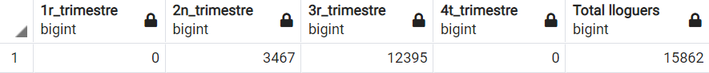

Avaluació i qualificació
A l’hora d’avaluar i qualificar l’activitat es tindran en compte els aspectes estètics, de correctesa lingüística a més del que s’hagi comentat al cicle formatiu sobre la redacció de documentació tècnica i manuals.
La nota final de l’activitat s’obtindrà en funció de la següent ponderació (sobre 20 punts + 2 extra):
QA08 = (0,05×QE1) + (0,05×QE2) + (0,1×QE3) + (0,05xQE4) + (0,1xQE5) + (0,1xQE6) + (0,1xQE7) + (0,05xQE8) + (0,2xQE9) + (0,2xQE10) + (0,05xQE11) + (0,05xQE12) + (0,1xQE13) + (0,1xQE14) + (0,1xQE15) + (0,1xQE16) + (0,1xQE17) + (0,1xQE18) + (0,1xQE19) + (0,2xQE20) + (0,2xQE21)
Si no s'entrega l’activitat o s'entrega fora de termini rebrà la qualificació de zero punts sobre deu.

